Министерство сельского хозяйства
Российской Федерации

Департамент технической политики

Федеральное государственное учреждение

КИРОВСКАЯ
ГОСУДАРСТВЕННАЯ ЗОНАЛЬНАЯ МАШИНОИСПЫТАТЕЛЬНА Я
СТАНЦИЯ

Протокол испытаний

№ 06-51-2003 (1010232)

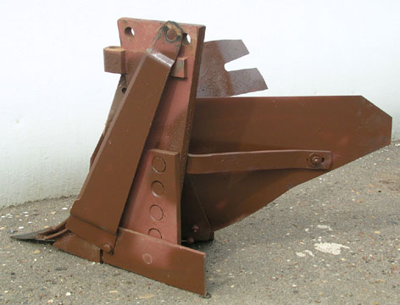

Корпус для плугов общего назначения с экспериментальной стойкой и вертикальным ножом

Изготовитель (разработчик) |  | Адрес
ОАО «Кировский завод почвообраба-  тывающих машин» |  | 610004 г. Киров, ул. Заводская, 1
Результаты испытаний (краткие)
Корпус для плугов общего назначения с экспериментальной стойкой
и вертикальным ножом
Назначение | Предназначен для пахоты различных почв, не засоренных кам-  нями, плитняком и другими препятствиями, на глубину до 30 см
Качество работы :
- глубина пахоты, см |  |  | 20,4-31,3
- гребнистость поверхности пашни, см |  |  | 2,0
- заделка растительных и пожнивных остатков, % |  |  | 99,3
- глубина заделки растительных и пожнивных остатков, см |  |  | 16,0
- угол оборота пласта, град |  |  | 146,2
Производительность плуга ПЛН-3-35: 1,0 га за 1 час основного времени
Условия эксплуатации:
- навеска (присоединение) на трактор |  |  | Трехточечная
- перевод в рабочее и транспортное  положение |  |  | Гидросистемой трактора
- настройка рабочих органов |  |  | Глубина пахоты регулируется винтовым механизмом
- время подготовки машины к работе (навески) |  |  | 0,07
Агрегатирование |  |  | Трактор кл. 1,4; МТЗ-82
Потребляемая мощность |  |  | Не определялась
Трудоемкость ежесменного ТО, чел.-ч |  |  | 0,27
Техническая надежность |  |  | Удовлетворительная  Кг=0,95
Удобство управления |  |  | Удобно
Безопасность выполнения работ |  |  | Обеспечена

Описание конструкции машины
Корпус состоит из следующих деталей: башмака, стойки, отвала, груди отвала, углоснима, лемеха, доски полевой и ножа.
Корпус устанавливается на плуги общего назначения, имеющие ширину захвата одного корпуса 35 см.
Техническая характеристика
Показатели | Численные значения
Габаритные размеры корпуса, мм:
- длина | 930
- ширина | 520
- высота | 620
Ширина захвата корпуса, см | 35
Масса, кг | 51,5
Рабочая скорость, км/ч | 9,0

Результаты испытаний
Качество  работы | Лабораторно-полевые испытания корпуса, установленного на трехкорпусный плуг ПЛН-3-35 проводились на вспашке стерни однолетних трав, убранных на силос. Плуг ПЛН-3-35 с опытным корпусом обеспечивает заданную и максимальную глубину пахоты с хорошей заделкой растительных и пожнивных остатков 99,3 %. Глубина заделки растительных и пожнивных остатков составила 16 см (по ТУ 12-15 см). Гребнистость поверхности пашни 2 см, угол оборота пласта 146,2 град.
Производительность | Производительность за час основного времени составила 1,0 га, за час сменного времени 0,71 га. Удельный расход топлива составил 11 кг/га. Коэффициент надежности технологического процесса равен 0,97.
Безопасность | Плуг ПЛН-3-35 с опытным корпусом удовлетворительно агрегатируется с трактором МТЗ-82. Транспортная скорость до 12 км/ч. Дорожный просвет 420 мм.
Техническое  обслуживание | Предусмотрено ежесменное техническое обслуживание. Трудоемкость ежесменного ТО – 0,27 чел.-ч. Проведение ТО затруднений не вызывает.

Заключение по результатам испытаний
Корпус с экспериментальной стойкой и вертикальным ножом для плугов общего назначения имеет удовлетворительные агротехнические и эксплуатационно-технологические показатели. При испытании выявлено три несоответствия требованиям ТУ. Наработка на отказ составила 36 ч, коэффициент готовности – 0,95.
Рекомендация Кировской МИС:
Поставить на производство, устранив выявленные недостатки.
Испытания проведены: | ФГУ «Кировская государственная зональная машиноиспытательная станция»,  612080, п.г.т. Оричи, Кировской области,  ул. Юбилейная, 1А
Испытания провел: | Гагаринов А.А.
Источник информации: | Протокол испытаний № 06-51-2003 (1010232)  от 17 ноября 2003 года

